Комплект оценочных материалов по дисциплине
«Управление информационной безопасностью»

Задания закрытого типа

Задания закрытого типа на выбор правильного ответа

- Выберите один правильный ответ.
Как называется документ, в котором описываются процедуры и меры по управлению рисками информационной безопасности?
- Стратегия развития компании.
- Техническое задание.
- Политика конфиденциальности.
- Политика управления рисками.
Правильный ответ: Г
Компетенции (индикаторы): ОПК-3 (ОПК-3.1)

- Выберите один правильный ответ.
Область науки и техники, охватывающая совокупность криптографических, программно-аппаратных, технических, правовых, организационных методов и средств обеспечения безопасности информации при ее обработке, хранении и передаче с использованием современных информационных технологий:
- Комплексное обеспечение информационной безопасности.
- Комплексное обеспечение экономической безопасности.
- Комплексное обеспечение национальной безопасности.
- Политика безопасности
Правильный ответ: А
Компетенции (индикаторы): ОПК-3 (ОПК-3.1)

- Выберите один правильный ответ.
Уязвимость информации— это:
- Событие или действие, которое может вызвать изменение функционирования КС, связанное с нарушением защищенности обрабатываемой в ней информации.
- Созможность возникновения на каком-либо этапе жизненного цикла КС такого ее состояния, при котором создаются условия для реализации угроз безопасности информации.
- Сто действие, предпринимаемое нарушителем, которое заключается в поиске и использовании той или иной уязвимости.
Правильный ответ: Б
Компетенции (индикаторы): ОПК-3 (ОПК-3.1)

- Выберите один правильный ответ.
Полномочная политика безопасности подразумевает, что:
- Каждому субъекту системы присвоен уровень прозрачности (security clearance), определяющий максимальное значение метки критичности объектов, к которым субъект имеет доступ.
- Все пользователи имеют одинаковый уровень доступа ко всем данным в системе.
- Права доступа субъекта к объекту системы определяются на основании некоторого внешнего (по отношению к системе) правила (свойство избирательности).
Правильный ответ: А
Компетенции (индикаторы): ОПК-3 (ОПК-3.1)

Задания закрытого типа на установление соответствия

- Прочитайте текст и установите соответствие между названием элемента в нотации CORAS и его визуальным отображением. Каждому элементу левого столбца соответствует только один элемент правого столбца.
 | Название элемента в нотации CORAS |  | Визуальное отображение элемента в нотации CORAS
1) | Пиктограмма "Уязвимость" в CORAS | А) | 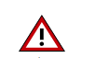
2) | Пиктограмма "Риск" в CORAS | Б) | 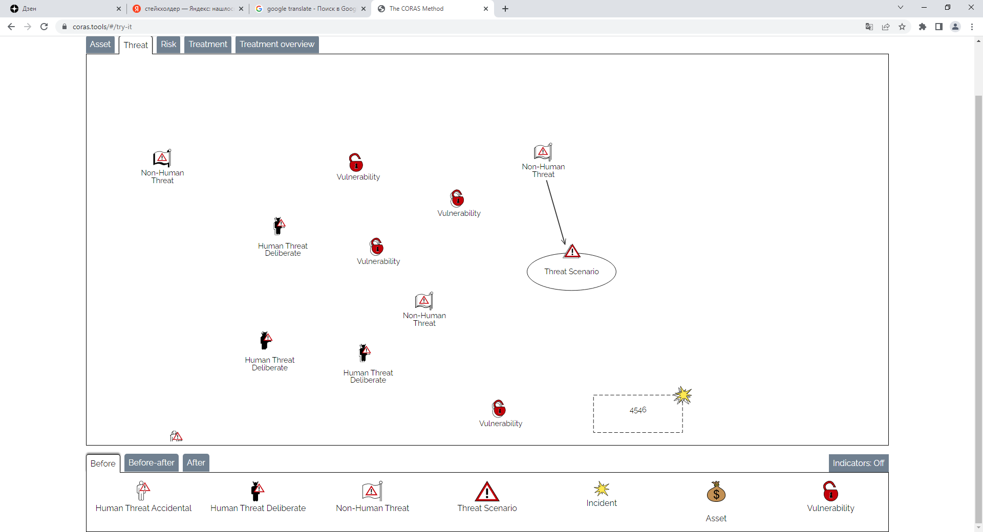
3) | Пиктограмма "Противодействие угрозам" в CORAS | В) | 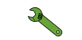
4) | Пиктограмма "Инцидент" в CORAS | Г)
5) | Пиктограмма "Владелец информации" в CORAS | Д) | 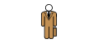

Правильный ответ: 1-Б; 2-А; 3-В 4-Г 5-Д
Компетенции (индикаторы): ОПК-2 (ОПК-2.3)

- Прочитайте текст и установите соответствие между визуальным представлением модели управления доступом и ее названием. Каждому элементу левого столбца соответствует только один элемент правого столбца.

 | Визуальное представлением модели управления доступом |  | Название модели управления доступом
1) | 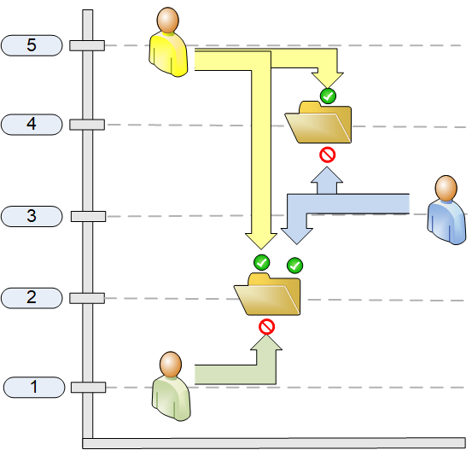 | А) | мандатная модель управления
2) | 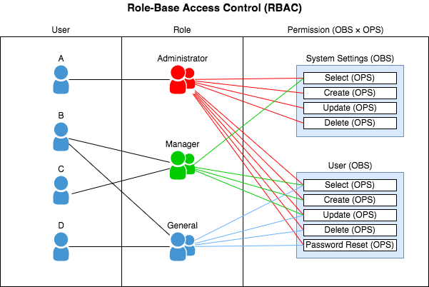 | Б) | управление доступом на основе правил
3) | 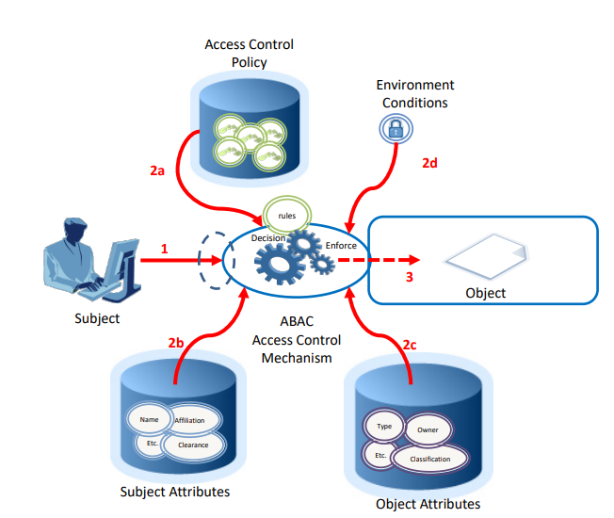 | В) | ролевая модель управления

Правильный ответ: 1-А; 2-В; 3-Б
Компетенции (индикаторы): ОПК-3 (ОПК-3.1))

- Прочитайте текст и установите соответствие между названием информационной системы сферы информационной безопасности и ее назначением. Каждому элементу левого столбца соответствует только один элемент правого столбца.

 | Название информационной системы сферы информационной безопасности |  | Назначение системы сферы информационной безопасности
1) | SIEM-системы | А) | программный продукт для предотвращения утечек конфиденциальных данных в корпоративной сети.
2) | DLS-система | Б) | решение, которое позволяет организациям обнаруживать, анализировать и устранять угрозы безопасности раньше, чем они нанесут ущерб бизнесу.
3) | IDS-система | В) | система, предназначенная для обнаружения и реагирования на несанкционированные действия и атаки в сети.

Правильный ответ: 1-А; 2-Б; 3-В.
Компетенции (индикаторы): ОПК-3 (ОПК-3.1)

- Прочитайте текст и установите соответствие между содержанием средств и методов защиты информационной безопасности и их названием. Каждому элементу левого столбца соответствует только один элемент правого столбца.
 | Содержание средств и методов защиты информационной безопасности |  | Название средств и методов защиты информационной безопасности
1) | средства, в которых программные (микропрограммные) и аппаратные части полностью взаимосвязаны и неразделимы. | А) | аппаратно-программные средства защиты
2) | электронные, электромеханические и другие устройства, непосредственно встроенные в блоки автоматизированной информационной системы или оформленные в виде самостоятельных устройств и сопрягающиеся с этими блоками. | Б) | аппаратные средства защиты
3) | средства защиты с помощью преобразования информации (например, шифрования). | В) | криптографические средства защиты
4) | средства предназначены для выполнения логических и интеллектуальных функций защиты и включаются либо в состав программного обеспечения автоматизированной информационной системы, либо в состав средств, комплексов и систем аппаратуры контроля. | Г) | программные средства защиты
5) | предназначены для внешней охраны территории объектов, защиты компонентов автоматизированной информационной системы предприятия и реализуются в виде автономных устройств и систем. | Д) | физические средства защиты

Правильный ответ: 1-А; 2-Б; 3-В; 4-Г; 5-Д
Компетенции (индикаторы): ОПК-3 (ОПК-3.1)

Задания закрытого типа на установление правильной последовательности

- Прочитайте текст и установите последовательность. Запишите правильную последовательность букв слева направо.
Компания "CyberGuard" занимается предоставлением услуг по облачным вычислениям для различных клиентов, включая малый и средний бизнес. Недавно у одного из клиентов произошла утечка данных из облачного хранилища, что привело к потере доверия и репутации для компании "CyberGuard". Инцидент был связан с неправильной конфигурацией доступов и недостаточными мерами защиты данных. Идентифицированы основные риски информационной безопасности, с которыми столкнулась компания "CyberGuard". Расположите их в порядке приоритетности (от самой значимой к менее значимой).
- Недостаточные меры шифрования данных.
- Отсутствие регулярного мониторинга и аудита безопасности.
- Низкий уровень осведомленности клиентов о методах защиты данных.
- Неправильная конфигурация доступов к облачным хранилищам.
Правильный ответ: Г,А,Б,В
Компетенции (индикаторы): ОПК-3 (ОПК-3.1)

- Прочитайте текст и установите последовательность. Запишите правильную последовательность букв слева направо.
Каковы правильные последовательные этапы управления информационной безопасностью? Укажите порядок следующих действий:
- Оценка рисков.
- Идентификация активов.
- Разработка политики безопасности.
- Контроль доступа.
- Мониторинг и аудит.
- Управление инцидентами.
- Восстановление после инцидентов.
- Технические меры защиты.
Правильный ответ: Б, А, В, Г, З, Д, Е, Ж
Компетенции (индикаторы): ОПК-3 (ОПК-3.1)

- Прочитайте текст и установите последовательность. Запишите правильную последовательность букв слева направо.
Каковы правильные этапы процесса реагирования на инциденты информационной безопасности? Укажите порядок следующих действий:
  - Оценка инцидента.
  - Документирование инцидента.
  - Реагирование на инцидент.
  - Анализ причин инцидента.
  - Восстановление после инцидента.
  - Обновление политики и процедур.
  - Обнаружение инцидента.
Правильный ответ: Ж, А, В, Б, Г, Д, Е
Компетенции (индикаторы): ОПК-3 (ОПК-3.1)

- Прочитайте текст и установите последовательность. Запишите правильную последовательность букв слева направо.
Каковы последовательные этапы управления рисками в области информационной безопасности? Укажите порядок следующих действий:
    - Оценка рисков.
    - Идентификация рисков.
    - Внедрение мер по снижению рисков.
    - Определение мер по снижению рисков.
    - Мониторинг и пересмотр рисков.
Правильный ответ: Б ,А, Г, В, Д
Компетенции (индикаторы): ОПК-3 (ОПК-3.1)

- Прочитайте текст и установите последовательность. Запишите правильную последовательность букв слева направо.
Каковы этапы создания и внедрения политики информационной безопасности? Укажите порядок следующих действий:
  - Разработка проекта политики.
  - Анализ требований и стандартов.
  - Обсуждение и согласование политики.
  - Обучение сотрудников.
  - Регулярный пересмотр и обновление политики.
  - Внедрение политики.
Правильный ответ: Б, А, В, Е, Г, Д
Компетенции (индикаторы): ОПК-3 (ОПК-3.1)

Задания открытого типа

Задания открытого типа на дополнение

- Напишите пропущенное слово (с маленькой буквы). Всестороннее обследование, позволяющее оценить текущее состояние информационной безопасности организации и спланировать дальнейшие шаги по повышению уровня защищенности — это ______________информационной безопасности.
Правильный ответ: аудит.
Компетенции (индикаторы): ОПК-3 (ОПК-3.1)

- Напишите пропущенное слово (с маленькой буквы). Возможность того, что данная угроза сможет воспользоваться уязвимостью актива или группы активов и тем самым нанесет ущерб организации — это ______________________информационной безопасности.
Правильный ответ: риск / риски.
Компетенции (индикаторы): ОПК-3 (ОПК-3.1)

- Напишите пропущенное слово (с маленькой буквы). Процесс наблюдения, анализа и оценки систем и сетей на предмет возможных угроз, вредоносного кода, уязвимостей и нарушений политик безопасности — это ______________информационной безопасности.
Правильный ответ: мониторинг.
Компетенции (индикаторы): ОПК-3 (ОПК-3.1)

Задания открытого типа с кратким свободным ответом

- Дайте ответ на вопрос (с маленькой буквы). Совокупность документированных правил, процедур, практических приемов или руководящих принципов в области безопасности информации, которыми руководствуется организация в своей деятельности называется __________________.
Правильный ответ: политикой безопасности / политика безопасности.
Компетенции (индикаторы): ОПК-3 (ОПК-3.1)

- Дайте ответ на вопрос (с маленькой буквы). Система штатных органов управления и организационных формирований, предназначенных для обеспечения безопасности информации предприятия, называется _______________________.
Правильный ответ: служба безопасности / служба информационной безопасности / службой безопасности / службой информационной безопасности.
Компетенции (индикаторы): ОПК-3 (ОПК-3.1)
- Дайте ответ на вопрос (с маленькой буквы). Одиночная атаки, в котором мошенники нападают с целью вызвать перегрузку подсистемы сервиса, путём отправки максимального количества трафика жертве. __________. Правильный ответ: DoS-атака / Denial of Service / атака отказа в обслуживании.
Компетенции (индикаторы): ОПК-3 (ОПК-3.1)

- Дайте ответ на вопрос (с маленькой буквы). Какие права предоставлены к объекту (файлам или директориям) группе "все остальные"
-rw-r--r-- в операционной системе Linux?
Правильный ответ: только чтение / чтение.
Компетенции (индикаторы): ОПК-3 (ОПК-3.1)

- Дайте ответ на вопрос (с маленькой буквы). Какие права предоставлены к объекту (файлам или директориям) группе "хозяина" -rw-r--r-- в операционной системе Linux?
Правильный ответ: чтение и запись / чтение, запись / чтение запись.
Компетенции (индикаторы): ОПК-3 (ОПК-3.1)

Задания открытого типа с развернутым ответом

            - Прочитайте текст задания. Продумайте логику и полноту ответа. Запишите развернутый и обоснованный ответ.
Компания "ИнфоТек" занимается разработкой программного обеспечения и хранит конфиденциальные данные клиентов. В связи с увеличением числа кибератак и утечек данных, руководство компании решило провести оценку рисков в области информационной безопасности.
Данные:
Идентифицированные риски:
  - Утечка данных из-за несанкционированного доступа:
    - Вероятность: 15%.
    - Потенциальные убытки: 2,000,000 рублей.
  - Вирусная атака на серверы:
    - Вероятность: 10%.
    - Потенциальные убытки: 1,500,000 рублей.
  - Потеря данных из-за сбоя оборудования:
    - Вероятность: 5%.
    - Потенциальные убытки: 1,000,000 рублей.
Формула для расчета ожидаемого убытка (E): E=P×L
где:
  - E — Ожидаемый убыток.
  - P — Вероятность наступления риска.
  - L — Потенциальные убытки.
Необходимо найти:
- Рассчитайте ожидаемый убыток для каждого из идентифицированных рисков.
- Определите общий ожидаемый убыток для компании "ИнфоТек" от всех рисков.
Привести расширенное решение. Время выполнения – 35 мин.
Ожидаемый результат:
- Ожидаемый убыток от утечки данных:
E1=0.15×2,000,000=300,000 рублей .
- Ожидаемый убыток от вирусной атаки:
E2=0.10×1,500,000=150,000 рублей.
- Ожидаемый убыток от потери данных:
E3=0.05×1,000,000=50,000 рублей.
- Общий ожидаемый убыток:
Eобщий=E1+E2+E3=300,000+150,000+50,000=500,000 рублей.
Выводы: Общий ожидаемый убыток для компании "ИнфоТек" от всех идентифицированных рисков составляет 500,000 рублей.
Критерии оценивания: наличие в ответе правильного результата вычисления 500,000 рублей.
Компетенции (индикаторы): ОПК-3 (ОПК-3.1)

            - Прочитайте текст задания. Продумайте логику и полноту ответа. Запишите развернутый и обоснованный ответ.
Предположим, что ваша компания рассматривает возможность внедрения новой системы управления данными. Вам необходимо оценить риски, связанные с утечкой данных, и рассчитать потенциальные потери от этой утечки.
Данные для расчета:
Вероятность утечки данных (P): 5% (0,05)
Количество записей, которые могут быть утрачены в связи с утечками: 10 000 записей.
Средняя стоимость утечки одной записи: $150.
Оценка затрат на восстановление после утечки: $100 000.
Привести расширенное решение. Время выполнения – 35 мин.
Ожидаемый результат:
Потенциальные потери=Вероятность утечки×Количество записей×Стоимость одной записи.
Потенциальные потери=0,05×10 000×150=75 000 долларов.
Общие потери=Потенциальные потери+Затраты на восстановление.
Общие потери=75 000+100 000=175 000 долларов.
Выводы: 175 000 долларов.
Таким образом, общие потенциальные потери от утечки данных в вашей компании составляют $175,000. Это важная информация для принятия решения о внедрении системы управления данными и необходимости инвестиций в меры по повышению информационной безопасности.
Критерии оценивания: наличие в ответе правильного результата вычисления 175 000 долларов
Компетенции (индикаторы): ОПК-3 (ОПК-3.1)

Лист изменений и дополнений

№  п/п | Виды дополнений и изменений | Дата и номер протокола заседания кафедры (кафедр), на котором были рассмотрены и одобрены изменения и дополнения | Подпись  (с расшифровкой) заведующего кафедрой (заведующих кафедрами)

